IV Всероссийская научно-практическая конференция
"ПЕДАГОГИКА И ПСИХОЛОГИЯ: ПРОБЛЕМЫ, ИДЕИ, ИННОВАЦИИ"

Автор: педагог-психолог 1 КК,
клинический психолог О.В. Сафарова,
МАДОУ детский сад № 583, г. Екатеринбург

Наши собственные положительные или отрицательные чувства приносят нам пользу или вред; точно так же мы извлекаем пользу или приносим себе вред, возбуждая эти чувства у других людей.
Г. Селье

Психологические особенности коммуникативных барьеров в педагогическом общении. Результаты анализа научно-методической литературы по проблеме возникновение коммуникативных барьеров.

В современной отечественной и зарубежной психологии проблемам общения уделяется значительное внимание. В исследованиях продолжаются споры об особенностях феномена коммуникативных барьеров, его функциях, типологии и роли в жизни человека. Хотя данный феномен имеет вековую историю изучения, до сих пор остается практически не изученным. Во многих ситуациях общения, человек сталкивается с тем, что его слова, его желания и побуждения как-то неправильно воспринимаются собеседниками, «не доходят» до него. Иногда даже складывается впечатление, что собеседник защищается от нас, наших слов и переживаний, что он возводит какие-то преграды на пути общения. Кроме того, в работах разных авторов представлены выводы о взаимосвязи коммуникативных барьеров с другими личностными образованиями. Однако, в ходе исследований коммуникативных барьеров многие авторы, как зарубежные так и отечественные указывали на возможную взаимосвязь внутренних факторов личности и внешних.
При этом некоторые исследования, проведенные в России в последние десятилетия (в частности исследования А.А. Леонтьева, Б.Ф. Ломова, Б.Д. Парыгина, Л.А. Поварицина, А.К.Марковой и др.), косвенно подтверждают это. Поэтому целесообразно обратиться к изучению проблемы взаимозависимости внутриличностных особенностей личности (уверенности в себе, социального интеллекта, эгоцентрической направленность личности, волевого самоконтроля и коммуникативных барьеров.
Предметом проведенного нами исследования коммуникативная сфера личности.
В качестве объекта исследования выступали студенты , 61 человек, в возрасте от 20 до 22 лет. Которые в ходе диагностики были разделены на группы: первая группа с низким уровнем коммуникативных барьеров, вторая группа со средним уровнем коммуникативных барьеров и третья группа с высоким уровнем коммуникативных барьеров.
Цель нашего исследования является изучение детерминант эмоциональной сферы личности.
При этом была выдвинута следующая гипотеза: коммуникативные барьеры могут возникать в следствии особенностей индивидуально – психологических характеристик (низкого уровня уверенности в себе, низкого уровня социального – интеллекта, эгоцентрической направленности и низкого уровня волевого самоконтроля).
Реализация поставленной цели и проверка гипотезы предусматривала решение следующих задач.
- Провести теоретический анализ по проблеме исследования.
- Осуществить подбор адекватного исследовательского инструментария (психодиагностических методик).
- Экспериментально выявить существующую взаимосвязь между индивидуально – психологическими характеристиками и коммуникативными барьерами.
Для выполнения поставленных целей и задач нами были выбраны следующие психодиагностические методики:
- Для диагностики коммуникативных барьеров – методика «Помех» в установлении эмоциональных контактов В.В.Бойко.
- Для диагностики уверенности в себе –методика В.Г. Ромека Тренинг уверенности в межличностных отношениях.
- Для диагностики социально - психологической направленности личности – методика Жд. Гилфорда социальный интеллект.
- Для диагностики направленности педагогической деятельности личности – методика А.А. Бодалева и А.Н. Сухова Типы центраций педагога.
- Для диагностики индивидуального уровня развития волевой регуляции – опросник ВСК разработанный А.Г.Зверковым и Е.В. Эйдманом.
Перед тем как перейти к описанию полученных нами результатов, целесообразно остановиться на некоторых психологических проблемах.
В отечественной и зарубежной психологии существует множество определений феномена коммуникативных барьеров. Однако в нашем исследовании мы использовали определение, данное в книге Е.В. Залюбавской «Психологический барьер – это психологическое состояние, проявляющееся в неадекватной пассивности субъекта, что препятствует выполнению им тех или иных действий». Эмоциональный механизм психологического барьера состоит в усилении отрицательных переживаний и установок – стыда, чувства вины, страха, тревоги, чрезмерно низкой или высокой самооценки, низкий уровень интеллектуальных способностей, неуверенности в себе. В социальном поведении психологический барьеры представлены коммуникативными помехами, проявляющиеся в отсутствии эмпатии, в отсутствии гибкости межличностных, социальных установок, низкого уровня социального интеллекта. Данное определение удобно тем, что в нем эмоциональный механизм затрагивает как стороны внутриличностной жизни человека, так и, стороны межличностного взаимодействия.
Для подтверждения или опровержения гипотезы, полученные в ходе исследования эмпирические данные, были обработаны при помощи методов математической статистики. Осуществленный нами при помощи ранговой корреляции Спирмена, а также проверка значимости корреляционных коэффициентов по U критерию Манна – Уитни, подтверждают выдвинутую в данной работе гипотезу частично.
Обратите пожалуйста внимание на рисунок 1 представлена схема взаимосвязи индивидуально – психологических характеристик и коммуникативных барьеров. На данном рисунке представлены имеющие значимые коммуникативные барьеры, имеющие положительные или отрицательные корреляционные связи с определенными индивидеально – психологическими характеристиками. Ярким примером здесь является уверенность в себе, социальный интеллект с которым значимо не коррелирует ни один вид коммуникативных барьеров. То есть уверенность в себе, социальный интеллект реагировать на образование коммуникативных барьеров будет незначительно, а в зависимости от ситуации.
Положительные связи имеют социальная смелость и самообладание, т.е. социальная смелость тесно связана с самообладанием, а также гуманистическая направленность и неадекватное проявление эмоций имеют положительную прямую связь. Низкий уровень гуманистической центрации, ведет к неадекватному проявлению эмоций. Отрицательные связи были выявлены между неадекватным проявлением эмоций и конформной центрацией, возможно, что неадекватное проявление эмоций ухудшает феномен. Высокий уровень центрации компенсирует барьер неадекватных проявлений эмоций. Негибкость, неразвитость, невыразительность эмоций имеет отрицательную связь с настойчивостью.
На рис. 2. представлен межкорреляционный анализ, на рисунках 2,4,5 показано наличие большого количества связей, что говорит о комплексности изученных феноменов.
Так как в данной исследуемой выборке не было диагностировано ни одного случая познавательной, ориентированной на родителей, администра- тивной и эгоцентрической направленностью личности, то о взаимосвязи данных типов центраций с коммуникативными барьерами мы не можем сказать ни чего определенного.
Таким образом, было доказано существование зависимости между коммуникативными барьерами и конформной и гуманистической направлен ностью, а также с настойчивостью. Кроме того, были выявлены связи определенных типов центраций с типом коммуникативных барьеров. Конформная и неадекватное проявление эмоций, конформная она компенсирует этот барьер.
Одной из задач было выявить различия между группами с разным уровнем коммуникативных барьеров. У группы с низким уровнем барьеров были выявлены индивидуально психологические характеристики. Им характерно высокий уровень уверенности в себе, высокий уровень волевого самоконтроля, и средний уровень социального интеллекта по композитной оценке, этой группе свойственно конформная центрация. Исходя из этого они преодолевают критический барьер.
Для группы со средним уровнем барьеров характерен высокий уровень уверенности в себе, волевого самоконтроля, у них наиболее высокий уровень социального интеллекта, что компенсирует коммуникативные барьеры во взаимоотношении, им свойственна конформная, гуманистическая и ориентированная на родителей центрация, ориентированная на родителей потому, что ПУ подготавливают педагогов начальных классов.
У группы с высоким уровнем коммуникативных барьеров были выделены следующие характеристики, высокий уровень уверенности в себе, высокий уровень волевого самоконтроля и ниже среднего уровень социального интеллекта им свойственна гуманистическая направленность. У этой группы были выявлены основные эмоциональные проблемы, неадекватное проявление эмоций, и нежелание сближаться с людьми на эмоциональной основе. Так как основные проблемы возникают в межличностных взаимоотношениях общения на отрицательных эмоциональных переживаниях, то для группы с высоким уровнем коммуникативных барьеров были предложены рекомендации по преодолению барьеров общения.
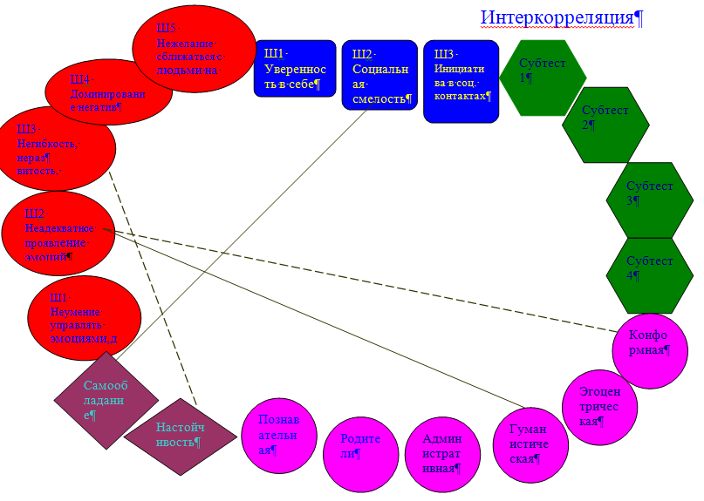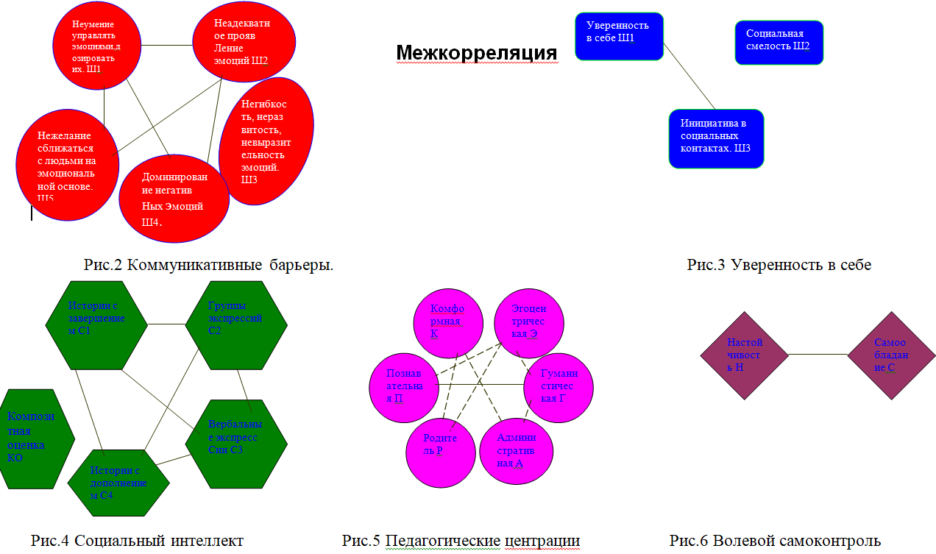
Рис.1. Корреляционные плеяды Рис. 2. Межкорреляционный анализ

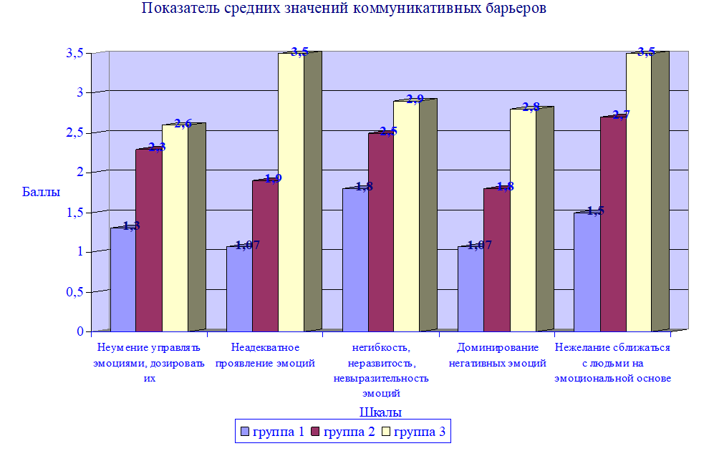

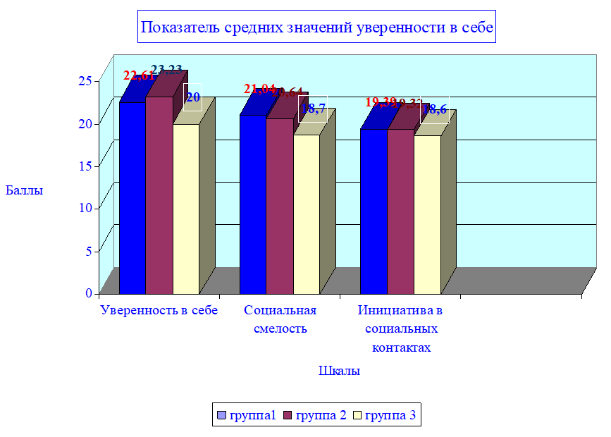
Рис. 3. Гистограмма показателей средних значений групп по уровню коммуникативных барьеров

Рис.4. Гистограмма показателей средних значений групп по уровню уверенности в себе
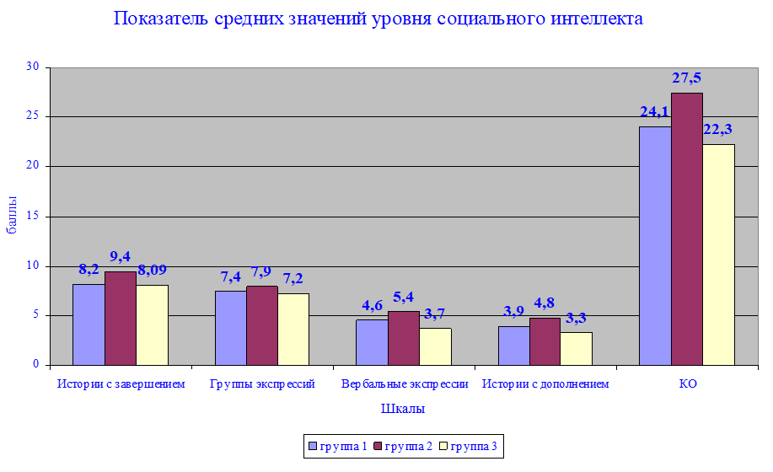Рис. 5. Гистограмма показателей средних значений групп по уровню социального интеллекта
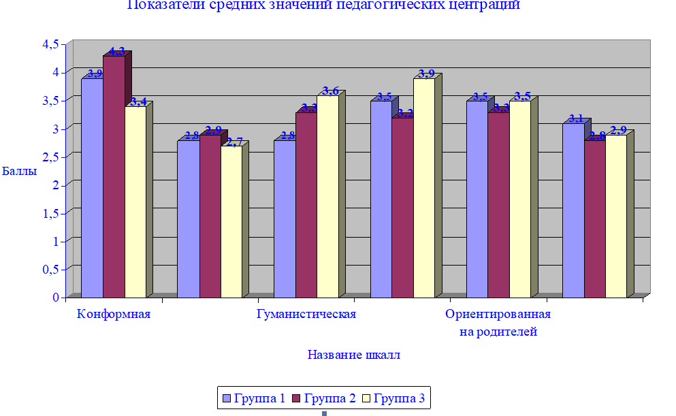
Рис. 6. Гистограмма показателей средних значений групп уровня педагогических центраций

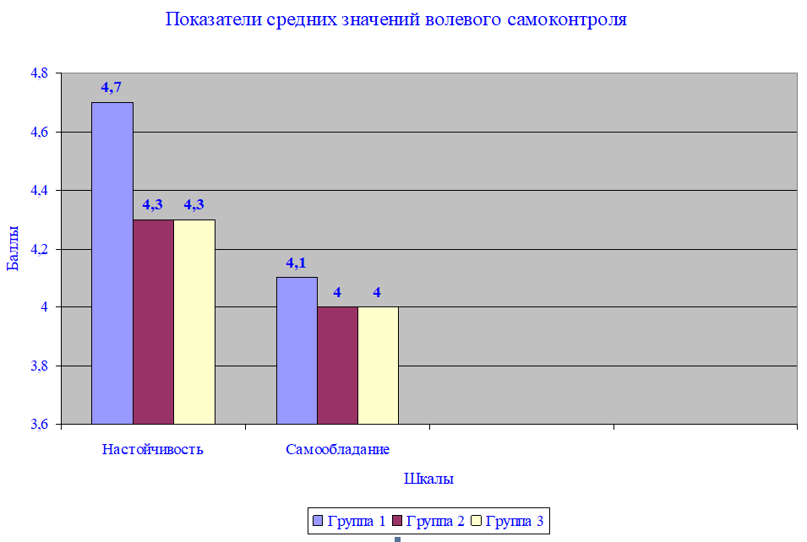
Рис.7. Гистограмма показателей средних значений групп, уровня волевого самоконтроля

Чтобы успешно преодолевать психологические барьеры, следует вооружиться элементарными знаниями о сущности потребностей, характеров, установок.
1.Необходимо иметь в виду, что у таких людей есть некоторые скрытые нужды, которые, как правило, связаны с прошлыми потерями и разочарованиями, и они удовлетворяют их таким образом. Например, сверх агрессивный человек своей агрессивностью пытается подавить малодушие и пугливость.
2. Следует взять под контроль свои эмоции и дать выход эмоциям этого человека, если намерены продолжать с ним общаться.
3. Не принимать на свой счет слова и поведение данного человека, зная, что для удовлетворения своих интересов трудный человек так ведет себя со всеми.
Исследователи указывают - поскольку барьеры часто порождают такое эмоциональное состояние, в котором трудно мыслить, делать выводы, подойти творчески к разрешению проблемы, то при разрешении конфликтной ситуации придерживайтесь следующих правил.
1. Помните, что в конфликте у человека доминирует не разум, а эмоции, что ведет к аффекту, когда сознание просто отключается, и человек не отвечает за свои слова и поступки.
2. Придерживайтесь многоальтернативного подхода и, настаивая на своем предложении, не отвергайте предложение партнера, задав себе вопрос: "Разве я никогда не ошибаюсь?" Постарайтесь взять оба предложения и посмотрите, какую сумму выгод и потерь они принесут в ближайшее время и потом.
3. Осознайте значимость разрешения конфликта для себя, задав вопрос: "Что будет, если выход не будет найден?" Это позволит перенести центр тяжести с отношений на проблему.
4. Если вы и ваш собеседник раздражены и агрессивны, то необходимо снизить внутреннее напряжение, "выпустить пар". Но разрядиться на окружающих - это не выход, а выходка. Но если уж так получилось, что потеряли контроль над собой, попытайтесь сделать единственное: замолчите сами, а не требуйте этого от партнера. Избегайте констатации отрицательных эмоциональных состояний партнера.
5. Ориентируйтесь на положительное, лучшее в человеке. Тогда вы обязываете и его быть лучше.
6. Предложите собеседнику встать на ваше место и спросите: "Если бы вы были на моем месте, то что бы вы сделали?" Это снимает критический настрой и переключает собеседника с эмоций на осмысление ситуации.
7. Не преувеличивайте свои заслуги и не демонстрируйте знаки превосходства.
8. Не обвиняйте и не приписывайте только партнеру ответственность за возникшую ситуацию.
9. Независимо от результатов разрешения противоречий старайтесь не разрушать отношения.
Исследования по проблеме общения показывают, что в процессе педагогического общения происходит «взаимозаражение» общающихся, коммуникативное «взаимозаражение» педагога и учащихся, существенным образом влияющее на творческое самочувствие педагога и группы. Барьеры возникает на основе эмоциональной общности, непонимания, переживаний педагога и обучающихся, укрепляет ее, выступая одновременно как результат эмоциональной общности. Этот эффект самым существенным образом влияет на содержательную сторону педагогического общения, на уровень познавательной деятельности учащихся и т. п. Возникает известное педагогическое сопереживание. Педагог выступает как активатор сопереживания и «заражает» учащихся проблемой, совместным поиском, причем сопереживание, вызванное им у учащихся, в свою очередь, влияет на самого педагога.
В нашей работе мы провели анализ литературы по проблеме особенности возникновения коммуникативных барьеров, мы обнаружили, что в литературе проблемам барьеров в общении уделялось большое внимание и то, что барьеры являются основной задачей психологии общения. В нашем исследовании мы выдвинули гипотезу, основываясь на классификации Б.Д. Парыгина внутренние барьеры личности это низкий уровень социального интеллекта, уверенности в себе, волевого самоконтроля, эмоциональной сферы личности и типы центраций педагога (эгоцентрическая), влияют на образование высокого уровня выраженности коммуникативных барьеров. Наша гипотеза подтвердилась частично.
Обобщение экспериментальных данных по всем методикам позволяет сделать следующие выводы.
В ходе исследования участники были разделены на группы 1 с низким уровнем барьеров, 2-со средним и 3 с высоким уровнем коммуникативных барьеров. Значимых различий по методикам уверенность в себе, волевой самоконтроль не обнаружено. Для них характерен высокий уровень уверенности в себе, настойчивость. Что свойственно студентам их возраста.
При анализе результатов социального интеллекта выявлено, что у группы со средним уровнем барьеров интеллект выше, чем у группы с низким уровнем барьеров по результатам композитной оценки.
Проведя анализ результатов по отдельным шкалам, были выявлены различия в первой группе по социальному интеллекту и педагогическим центрациям характерно, умение предвидеть поведение. У них преобладает конформная и ориентированная на родителей центрации. У группы со средним уровнем барьеров наиболее выражены центрация ориентированная на родителей. Гуманистическая и административная свойственна третьей группе.
По результатам корреляционного анализа можно утверждать, что самообладание в тесной взаимосвязи с социальной смелостью.
Для студентов данного возраста характерен высокий уровень уверенности в себе, но в дальнейшем ее уровень может снижаться и повышаться, что может приводить к барьерам в общении. Чтобы не возникало барьеров в общении необходимо проводить тренинг. Пользоваться рекомендациями, предложенные в статье.
Библиографический список.
- Бойко В.В. Правила эмоционального поведения. СПб., 2002.
- Брудный А.А. О проблеме коммуникации // Методологические проблемы социальной психологии. М.: 1977.
- Гилфорд Дж. Диагностика социального интеллекта. 2005.
- Золотнякова А.С. Личность в структуре педагогического общения. – Ростов н/д: РГПИ, 1979.
- Куницина В.Н. Казаринова Н.В. Межличностное отношение// Психология: учебник. СПб, 2003.
- Леонтьев А.А. Психология общения. – 3-е изд. – М.: Смысл, 1999.
- См.: Ломов Б.Ф. Проблемы общения и психологии // Проблемы общения в психологии. — М., 1981 с.3-23.
- Ломов Б.Ф. Общение как проблема общей психологии // Методологические и теоретические проблемы психологии. – М.: Наука, 1984.
- Парыгин Б.Д. Современное состояние и проблемы социальной психологии. - М.: Знание, 1973.
- Петровская Л.А. Компетентность в общении. – М.: Изд-во МГУ,1989.- 216с.
- Поварицин Л.А. «психологический анализ трудностей общения», М, 1987г
- Ромек В.Г. Уверенность в себе. Этический аспект// Журнал практичес кого психолога. №9.1999 .С.3-14
- Сидоренко Е.В. Методы математической обработки в психологии. - СПб.: ООО «Речь», 2001.
- Статьи по теме коммуникативных барьеров в сборниках Rossica Ostraviensia, OU Ostrava за 1993–98 гг. и Lingua et communicatio in sphaera mercaturae, OU Ostrava за 1999–2004 гг. и др.

